Git — розподілена система керування версіями файлів та спільної роботи. Проект створив Лінус Торвальдс для управління розробкою ядра Linux, а сьогодні підтримується Джуніо Хамано (англ. Junio C. Hamano). Git є однією з найефективніших, надійних і високопродуктивних систем керування версіями, що надає гнучкі засоби нелінійної розробки, що базуються на відгалуженні і злитті гілок. Для забезпечення цілісності історії та стійкості до змін заднім числом використовуються криптографічні методи, також можлива прив'язка цифрових підписів розробників до тегів і комітів.
Прикладами проектів, що використовують Git, є ядро Linux, Android, LibreOffice, Cairo, GNU Core Utilities^{[2]}, Mesa 3D^{[3]}, Wine, багато проектів з X.org^{[4]}, XMMS2^{[5]}, GStreamer, Debian DragonFly BSD, Perl, Eclipse, GNOME, KDE, Qt, Ruby on Rails,PostgreSQL, VideoLAN, PHP, Beryl^{[6]}, One Laptop Per Child (OLPC), АБІС Koha, GNU LilyPond^{[7]} та ELinks^{[8]} і деякі дистрибутивиGNU/Linux (див. нижче).
Програма є вільною і випущена під ліцензією GNU GPL версії 2.
Система спроектована як набір програм, спеціально розроблених з врахуванням їхнього використання у скриптах. Це дозволяє зручно створювати спеціалізовані системи управління версіями на базі Git або користувацькі інтерфейси. Наприклад, Cogito^{[9]} є саме таким прикладом фронтенда до репозиторіїв Git. А StGit^{[10]} використовує Git для управління колекцією латок.
Система має ряд користувацьких інтерфейсів: наприклад, gitk та git-gui розповсюджуються з самим Git.
Віддалений доступ до репозиторіїв Git забезпечується git-демоном, SSH або HTTP сервером. TCP-сервіс git-daemon входить у дистрибутив Git і є разом з SSH найпоширенішим і надійним методом доступу. Метод доступу HTTP, незважаючи на ряд обмежень, дуже популярний в контрольованих мережах, тому що дозволяє використання існуючих конфігурацій мережевих фільтрів.

Принцип роботи
Збереження файлів
Git, на відміну від Subversion і подібних до неї систем, не зберігає інформацію як список змін (патчів) для файлів. Замість цього Git зберігає дані набором зліпків. Кожного разу при фіксації поточної версії проекту Git зберігає зліпок того, як виглядають всі файли проекту. Але якщо файл не змінювався, то дається посилання на раніше збережений файл. Git схожий на своєрідну файлову систему з інструментами, які працюють поверх неї. Для кожного відстежуваного файлу Git зберігає розмір, час створення і останньої зміни. Ці дані зберігаються у файлі index, який знаходиться у теці .git Вся база даних Git зберігається в теці з назвою .git
В Git файли можуть знаходитися в одному із 3-х станів: зафіксованому (файл вже збережено в локальній базі даних), зміненому (файл було змінено, але зміни не зафіксовано) і підготовленому (файли було змінено і відмічено для фіксації).
Локальні операції
Більшість дій можна виконувати на локальній файловій системі без використання інтернет підключення. Вся історія змін зберігається локально і при необхідності вивантажується у віддалений репозиторій. На відміну від Subversion, де без підключення до інтернету можна лише редагувати файли, але зберегти зміни в вашу базу даних неможливо (оскільки вона відключена від репозиторія). Будь-який коміт спочатку робиться локально, а потім вивантажується у віддалений репозиторій.
Цілісність даних
В своїй базі Git зберігає все по хешам файлів. Як хешуюча функція використовується SHA-1. Перед кожним збереженням файлів Git обчислює SHA-1 хеш файлу і отриманий хеш стає індексом файлу в Git. Використовуючи хеш Git легко відслідковує зміни в файлах.
Галуження (гілки)
Галуження — це розмежування від основної лінії розробки. Git дозволяє створити декілька гілок і перемикатися між ними. Це корисно, оскільки дозволяє працювати декільком розробникам над своїм функціоналом не заважаючи іншим і не псуючи основу гілку. За замовчуванням, Git створює гілку з назвою master. Гілка в Git просто являє собою вказівник на одну із фіксацій. При кожній новій фіксації гілка в Git рухається автоматично (тобто перемикається на фіксацію). Гілка є простим файлом, який містить 40 символів контрольної суми SHA-1 фіксації. Створення нової гілки дуже швидке, оскільки це однаково запису в файл 41 байта (40 символів + символ нового рядка).
Зливання та перебазовування даних
Git підтримує два способи для інтеграції змін з гілки в гілку: merge (зливання) та rebase (перебазування). Основна різниця полягає в тому, що rebase запам'ятовує фіксації у вигляді патчів, перемотує гілку і застосовує патчі у вигляді фіксацій на відміну від merge, який зливає дві гілки в одну.
Створення локального репозиторію
Додаємо всі файли
$ cd <path_project> #Шлях до проекта (наприклад: $ cd с:/www/git). Переходимо в існуючу папку, в якій буде розміщений проект
$ git init #Ініціалізація репозиторію. Створює в каталозі Project каталог .git і в ньому всі необхідні файли репозиторію
$ git add . #Додаємо всі файли, які наявні в каталозі Project, під версійний контроль
$ git commit -m "Коментар" #Фіксуємо зміни

Видалення файлів
Видалення з індексу
$ git rm --cached README.txt #Видалення файлу README.txt з індексу, тобто він фізично залишається, але зміни в ньому не відслідковуються

Видалення з репозиторію
$ git rm README.txt #Видалення файлу README.txt з робочого каталогу та індексу !!! Використовувати уважно!

Рекурсивне видалення
$ git rm --cached -r . #Видалення з індексу всіх файлів в поточному каталозі, включаючи вкладені каталоги

Робота з декількома гілками
Створення нової гілки
$ git branch new_branch # Створення нової гілки з назвою new_branch
$ git checkout new_branch # Переключення на гілку new_branch

Перегляд всіх гілок
$ git branch # Переглянути всі гілки

Git is a software that allows you to keep track of changes made to a project over time. Git works by recording the changes you make to a project, storing those changes, then allowing you to reference them as needed.
We'll learn Git by using it to help us write a screenplay called Harry Programmer and the Sorcerer's Code.

Now that we have started working on the screenplay, let’s turn the sorcerers-code directory into a Git project. We do this with:
git init
The word init means initialize. The command sets up all the tools Git needs to begin tracking changes made to the project.

1.
In the terminal, initialize a new Git project.
Notice the output:
Initalized an empty git repository in /home/ccuser/workspace/sorcerers-code/.git/
The Git project was created. Click Next to continue.

Nice! We have a Git project. A Git project can be thought of as having three parts:
- A Working Directory: where you'll be doing all the work: creating, editing, deleting and organizing files
- A Staging Area: where you'll list changes you make to the working directory
- A Repository: where Git permanently stores those changes as different versions of the project
The Git workflow consists of editing files in the working directory, adding files to the staging area, and saving changes to a Git repository. In Git, we save changes with a commit, which we will learn more about in this lesson.
Instructions
Take a look at the diagram. Before we move on, it will help to be familiar with the three parts of the Git workflow. Click Next to continue.

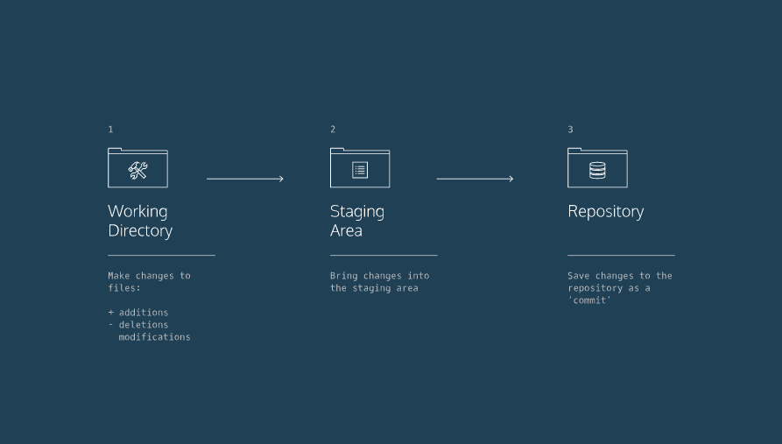

As you write the screenplay, you will be changing the contents of the working directory. You can check the status of those changes with:
git status

.
From the terminal, check the status of thesorcerers-code project.
In the output, notice the file in red under untracked files. Untracked means that Git sees the file but has not started tracking changes yet.

In order for Git to start tracking scene-1.txt, the file needs to be added to the staging area.
We can add a file to the staging area with:
git add filename
The word filename here refers to the name of the file you are editing, such as scene-1.txt.

1.
Add scene-1.txt to the staging area in Git. Recall that you will need to identify the file by its name.
2.
Check the status of the project in Git.
In the output, notice that Git indicates the changes to be committed with "new file: scene-1.txt" in green text. Here Git tells us the file was added to the staging area.

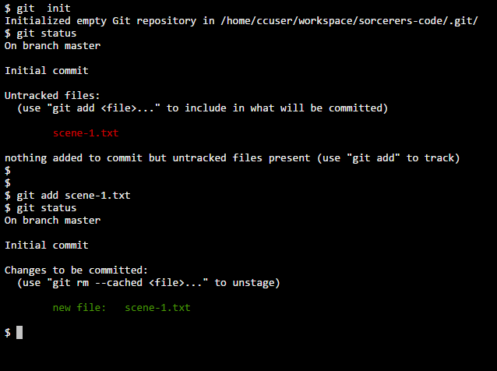

Good work! Now you know how to add a file to the staging area.
Imagine that we type another line in scene-1.txt. Since the file is tracked, we can check the differences between the working directory and the staging area with:
git diff filename

1.
In the code editor, add this text to scene-1.txt:
Dumblediff: I should've known you would be here, Professor McGonagit.
Click Run.
From the terminal, use the new command to check the difference between the working directory and the staging area.
Notice the output:
- "Harry Programmer and the Sorcerer's Code: Scene 1" is in the staging area, as indicated in white.
Changes to the file are marked with a +and are indicated in green.
IMPORTANT: press q on your keyboard to exit diff mode.

A commit is the last step in our Git workflow. A commit permanently stores changes from the staging area inside the repository.
git commit is the command we'll do next. However, one more bit of code is needed for a commit: the option -m followed by a message. Here's an example:
git commit -m "Complete first line of dialogue"
Standard Conventions for Commit Messages:
- Must be in quotation marks
- Written in the present tense
- Should be brief (50 characters or less) when using -m
Good work! Now you know how to add a file to the staging area.
Imagine that we type another line in scene-1.txt. Since the file is tracked, we can check the differences between the working directory and the staging area with:
git diff filename

A commit is the last step in our Git workflow. A commit permanently stores changes from the staging area inside the repository.
git commit is the command we'll do next. However, one more bit of code is needed for a commit: the option -m followed by a message. Here's an example:
git commit -m "Complete first line of dialogue"
Standard Conventions for Commit Messages:
- Must be in quotation marks
- Written in the present tense
- Should be brief (50 characters or less) when using -m
Often with Git, you'll need to refer back an earlier version of a project. Commits are stored chronologically in the repository and can be viewed with:
git log
1.
From the terminal, log a list of your commits.
In the output, notice:
- A 40-character code, called a SHA, that uniquely identifies the commit. This appears in orange text.
- The commit author (you!)
- The date and time of the commit
- The commit message
You have now been introduced to the fundamental Git workflow. You learned a lot! Let's take a moment to generalize:
- Git is the industry-standard version control system for web developers
- Use Git commands to help keep track of changes made to a project:
  - git init creates a new Git repository
  - git status inspects the contents of the working directory and staging area
  - git add adds files from the working directory to the staging area
  - git diff shows the difference between the working directory and the staging area
  - git commit permanently stores file changes from the staging area in the repository
  - git log shows a list of all previous commits

When working on a Git project, sometimes we make changes that we want to get rid of. Git offers a few eraser-like features that allow us to undo mistakes during project creation. In this lesson, we'll learn some of these features.
To start out, let's review the basic Git workflow.
You are in a Git project titled hamlet-prince-of-denmark. In the code editor, you'll be working on scene-5.txt. Here, Hamlet encounters the ghost of his father. Add this text to the file:
Ghost: My hour is almost come, When I to sulphurous and tormenting flames Must render up myself.

In Git, the commit you are currently on is known as the HEAD commit. In many cases, the most recently made commit is the HEAD commit.
To see the HEAD commit, enter:
git show HEAD
The output of this command will display everything the git log command displays for the HEAD commit, plus all the file changes that were committed.

Enter the command to show the HEADcommit.
Notice the output. The ghost's most recently added line is in green text.

What if you decide to change the ghost's line in the working directory, but then decide you wanted to discard that change?
You could rewrite the line how it was originally, but what if you forgot the exact wording? The command
git checkout HEAD filename
will restore the file in your working directory to look exactly as it did when you last made a commit.

The hamlet we are working on contains five files. In Git, it's common to change many files, add those files to the staging area, and commit them to Git in a single commit.
For example, say you want to change the character "LARRY" to "LAERTES" in the script. The name currently appears in two files. After you change the name in both files, you could add the changed files to the staging area with:
git add filename_1 filename_2
Note the word filename above refers to the name of the file you are adding to the staging area, such as scene-3.txt.

Great! The files you've added to the staging area belong in the same commit.
What if, before you commit, you accidentally delete an important line from scene-2.txt? Unthinkingly, you add scene-2.txt to the staging area. The file change is unrelated to the Larry/Laertes swap and you don't want to include it in the commit.
We can unstage that file from the staging area using
git reset HEAD filename
This command resets the file in the staging area to be the same as the HEAD commit. It does not discard file changes from the working directory, it just removes them from the staging area.

Use the new Git command to unstagescene-2.txt from the staging area.
Notice in the output, "Unstaged changes after reset":
M scene-2.txt
- M is short for "modification"
Creating a project is like hiking in a dark forest. Sometimes you take a wrong turn, then another wrong turn. Before you know it, you're surrounded by bears.
Git enables you to rewind to the part before you made the wrong turn and create a new destiny for the project. You can do this with:
git reset SHA
This command works by using the first 7 characters of the SHA of a previous commit. For example, if the SHA of the previous commit is5d692065cf51a2f50ea8e7b19b5a7ae512f633ba, use:
git reset 5d69206

1. From the terminal, print out your Git commit log.
Note: If your cursor gets stuck in "git log" mode in the terminal, press "q" on your keyboard to escape.
2.
From the terminal, enter the command toreset to a previous commit, using the first 7 characters of one of the past commit SHAs in your Git log.
Next, print the Git commit log again.
Notice anything interesting? The commits that came after the one you reset to are gone. The HEAD commit has been reassigned. You just changed history.

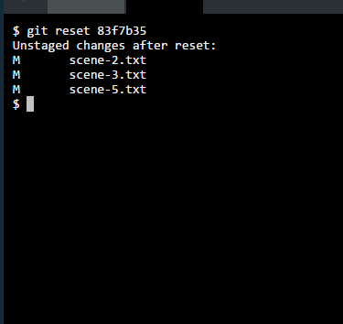

To better understand git reset commit_SHA, notice the diagram on the right. Each circle represents a commit.
Before reset:
- HEAD is at the most recent commit
After resetting:
- HEAD goes to a previously made commit of your choice
- The gray commits are no longer part of your project
- You have in essence rewinded the project's history

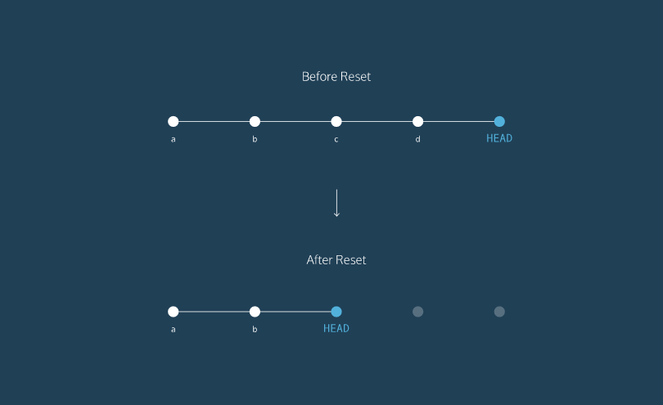

Congratulations! You've learned three different ways to backtrack in Git. You can use these skills to undo changes made to your Git project.
Let's take a moment to review the new commands:
git checkout HEAD filename: Discards changes in the working directory.
git reset HEAD filename: Unstages file changes in the staging area.
git reset SHA: Can be used to reset to a previous commit in your commit history.
Additionally, you learned a way to add multiple files to the staging area with a single command:
git add filename_1 filename_2

Up to this point, you've worked in a single Git branch called master. Git allows us to create branches to experiment with versions of a project. Imagine you want to create version of a story with a happy ending. You can create a new branch and make the happy ending changes to that branch only. It will have no effect on the master branch until you're ready to merge the happy ending to the master branch.
In this lesson, we'll be using Git branching to develop multiple versions of a resumé.
You can use the command below to answer the question: “which branch am I on?”
git branch

Check what branch you are currently on.
In the output, the * (asterisk) is showing you what branch you’re on. The project only has one branch at this time.
Click Next to learn how to make a new branch.

The diagram to the right illustrates branching.
The circles are commits, and together form the Git project's commit history.
New Branch is a different version of the Git project. It contains commits from Master but also has commits that Master does not have.
Click Next to make your first new branch.

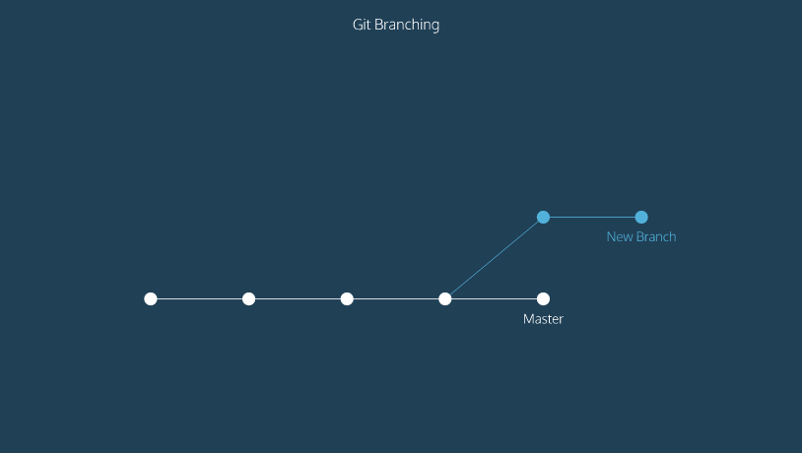

Right now, the Git project has only one branch:master.
To create a new branch, use:
git branch new_branch
Here new_branch would be the name of the new branch you create, like photos or blurb. Be sure to name your branch something that describes the purpose of the branch. Also, branch names can’t contain whitespaces: new-branch andnew_branch are valid branch names, butnew branch is not.

Great! You just created a new branch.
The master and fencing branches are identical: they share the same exact commit history. You can switch to the new branch with
git checkout branch_name
You will be now able to make commits on thefencing branch that have no impact on master. Let's switch to the fencing branch.

Congratulations! You have switched to a new branch. All the commands you do on master, you can also do on this branch.
For example, to add files to the staging area, use:
git add filename
And to commit, use:
git commit -m "Commit message"
In a moment, you will make a commit on thefencing branch. On the far right, the diagram shows what will happen to the Git project.
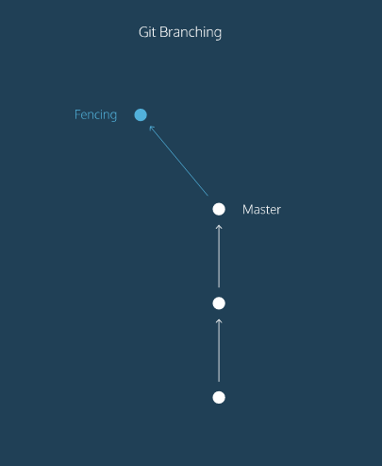

What if you wanted include all the changes made to the fencing branch on the master branch? We can easily accomplish this by merging the branch into master with:
git merge branch_name
In a moment, you'll merge branches. Keep in mind:
- Your goal is to update master with changes you made to fencing.
- fencing is the giver branch, since it provides the changes.
- master is the receiver branch, since it accepts those changes.

The merge was successful because master had not changed since we made a commit on fencing. Git knew to simply update master with changes onfencing.
What would happen if you made a commit onmaster before you merged the two branches? Furthermore, what if the commit you made onmaster altered the same exact text you worked on in fencing? When you switch back to master and ask Git to merge the two branches, Git doesn't know which changes you want to keep. This is called amerge conflict.

Let's say you decide you'd like to merge the changes from fencing into master.
Here's where the trouble begins!
You've made commits on separate branches that alter the same line in conflicting ways. Now, when you try to merge fencing into master, Git will not know which version of the file to keep.

1.
Switch to the master branch.

2.
From the terminal, enter the command below:
git merge fencing
This will try to merge fencing intomaster.
In the output, notice the lines:
CONFLICT (content): Merge conflict in resumé.txt Automatic merge failed; fix conflicts and then commit the result.

3.
We must fix the merge conflict.
In the code editor, look at resume.txt. Git uses markings to indicate the HEAD (master) version of the file and the fencing version of the file, like this:
<<<<<<< HEAD master version of line ======= fencing version of line >>>>>>> fencing
Git asks us which version of the file to keep: the version on master or the version onfencing. You decide you want thefencing version.
From the code editor:
Delete the content of the line as it appears in the master branch
Delete all of Git's special markingsincluding the words HEAD and fencing. If any of Git's markings remain, for example,>>>>>>> and =======, the conflict remains.
Try reloading the page if Git's markings don't show up.
4.
Add resume.txt to the staging area.
5.
Now, make a commit. For your commit message, type "Resolve merge conflict" to indicate the purpose of the commit.
Here's a hint for the commit command.

In Git, branches are usually a means to an end. You create them to work on a new project feature, but the end goal is to merge that feature into themaster branch. After the branch has been integrated into master, it has served its purpose and can be deleted.
The command
git branch -d branch_name
will delete the specified branch from your Git project.
Now that master contains all the file changes that were in fencing, let's delete fencing.

Let's take a moment to review the main concepts and commands from the lesson before moving on.
- Git branching allows users to experiment with different versions of a project by checking out separate branches to work on.
The following commands are useful in the Git branch workflow.
- git branch: Lists all a Git project's branches.
- git branch branch_name: Creates a new branch.
- git checkout branch_name: Used to switch from one branch to another.
- git merge branch_name: Used to join file changes from one branch to another.
- git branch -d branch_name: Deletes the branch specified.
So far, we've learned how to work on Git as a single user. Git offers a suite of collaboration tools to make working with others on a project easier.
Imagine that you're a science teacher, developing some quizzes with Sally, another teacher in the school. You are using Git to manage the project.
In order to collaborate, you and Sally need:
- A complete replica of the project on your own computers
- A way to keep track of and review each other's work
- Access to a definitive project version
You can accomplish all of this by using remotes. A remote is a shared Git repository that allows multiple collaborators to work on the same Git project from different locations. Collaborators work on the project independently, and merge changes together when they are ready to do so.
Sally has created the remote repository, science-quizzes in the directory curriculum, which teachers on the school's shared network have access to. In order to get your own replica of science-quizzes, you'll need to clone it with:
git clone remote_location clone_name
In this command:
- remote_location tells Git where to go to find the remote. This could be a web address, or a filepath, such as:
/Users/teachers/Documents/some-remote
- clone_name is the name you give to the directory in which Git will clone the repository.
1.
The Git remote Sally started is called:
science-quizzes
Enter the command to clone this remote. Name your clone:
my-quizzes
Notice the output:
cloning into 'my-quizzes'...
Git informs us that it's copying everything from science-quizzes into the my-quizzesdirectory.
my-quizzes is your local copy of thescience-quizzes Git project. If you commit changes to the project here, Sally will not know about them.

Nice work! We have a clone of Sally's remote on our computer. One thing that Git does behind the scenes when you clone science-quizzes is give the remote address the name origin, so that you can refer to it more conveniently. In this case, Sally's remote isorigin.
You can see a list of a Git project's remotes with the command:
git remote -v

Using the file navigator, examine the contents of the cloned Git project. There are a few quiz files here, which we will be working with during this lesson.
Open a file of your choice in the code editor.

2.
Change directories into the my-quizzesdirectory, enter this command on the terminal:
cd my-quizzes
To learn more about cd, take a look at ourcommand line course.

3.
Enter git remote -v to list the remotes.
Notice the output:
origin /home/ccuser/workspace/curriculum/science-quizzes (fetch) origin /home/ccuser/workspace/curriculum/science-quizzes (push)
- Git lists the name of the remote,origin, as well as its location.
- Git automatically names this remoteorigin, because it refers to the remote repository of origin. However, it is possible to safely change its name.
- The remote is listed twice: once for(fetch) and once for (push). We'll learn about these later in the lesson.
After you cloned science-quizzes, you had to run off to teach a class. Now that you're back at your computer, there's a problem: what if, while you were teaching, Sally changed the science-quizzes Git project in some way. If so, your clone will no longer be up-to-date.
An easy way to see if changes have been made to the remote and bring the changes down to your local copy is with:
git fetch
This command will not merge changes from the remote into your local repository. It brings those changes onto what's called a remote branch. Learn more about how this works below.

Even though Sally's new commits have been fetched to your local copy of the Git project, those commits are on the origin/master branch. Your localmaster branch has not been updated yet, so you can't view or make changes to any of the work she has added.
In Lesson III, Git Branching we learned how to merge braches. Now we'll use the git merge command to integrate origin/master into your localmaster branch. The command:
git merge origin/master
will accomplish this for us.

